Superintendência de Correição e Ouvidoria – SUCOR
Relatório de Acompanhamento da CPAD (SEPLAG) – Dezembro/2016

RELATÓRIO DA COMISSÃO PERMANENTE DE PROCESSO ADMINISTRATIVO DISCIPLINAR (CPAD)
A CPAD enviou em 06/01/2017, por meio do Ofício nº 237/2016 CPAD/SEPLAG, os Relatórios das atividades em andamento referentes ao mês de dezembro de 2016, pelas 04 (quatro) Câmaras Isoladas, conforme gráfico abaixo:
GRAFICO 01 – QUANTIDADE POR CÂMARA ISOLADA
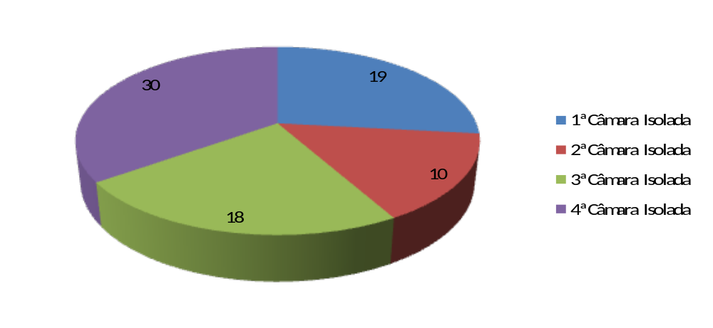
Assim, segundo os Relatórios enviados, as 04 (quatro) Câmaras Isoladas da CPAD possuem um total de 77 (setenta e sete) procedimentos disciplinares em andamento.
Vale ressaltar que os Relatórios da CPAD devem ser enviados mensalmente, conforme art. 5º, IX, do Decreto nº 4.266/2010:
“Art. 5º Compete ao Presidente da Comissão Permanente de Processo Administrativo Disciplinar:
(...)
IX – fornecer relatórios mensais ao Controlador Geral e Secretário de Estado da Gestão Pública acerca do andamento dos processos administrativos em curso;” (grifamos)

